**西阆苑小二班班级动态**

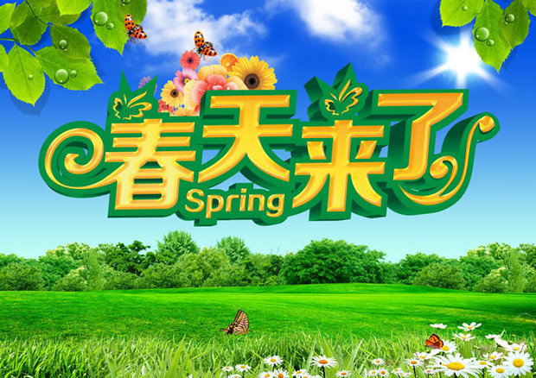

春天是万物复苏的季节，俗话说得好“一年之计在于春。” 2024.3.21

阶段课程二：春天真美丽

关键活动：春天来了 我眼中的春天 春天的远足

【**01 来园篇**】

本班共22人，今天实际来园8人，缺4人：张文轩、蒋景昱、杨梓熠、杨梓煜在家休息。

本周对幼儿入园后自主签到及绕水杯绳这两项情况进行观察。

|  |  |  |  |  |  |
| --- | --- | --- | --- | --- | --- |
| 幼儿 | 自主签到 | 绕水杯绳 | 幼儿 | 自主签到 | 绕水杯绳 |
| 王馨悦 | ▲ | ★ | 杨梓熠 | 请假 | 请假 |
| 吴婉琰 | ▲ | ▲ | 杨梓煜 | 请假 | 请假 |
| 梁珵恩 | ★ | ★ | 谢瑞 | ▲ | ★ |
| 张诗韵 | ▲ | ★ | 成铭恩 | ★ | ★ |
| 单小岩 | ▲ | ★ | 唐皓辰 | ★ | ▲ |
| 陈生冉 | ★ | ★ | 付宇晨 | ★ | ★ |
| 胡心悦 | ▲ | ★ | 蒋景昱 | 请假 | 请假 |
| 郭沛怡 | ★ | ▲ | 陈之昂 | ★ | ▲ |
| 鲍琳筱 | ★ | ★ | 董益嘉 | ★ | ★ |
| 丛天朗 | ▲ | ★ | 李咏集 | ▲ | ★ |
| 于晨栩 | ★ | ★ | 张文轩 | 请假 | 请假 |

备注：主动签到：★ 提醒签到：▲ 自主绕水杯绳：★ 提醒绕水杯绳：▲

【**02 户外篇**】

今天开展户外混班游戏活动，小朋友游戏的场地有粘粘乐、轮胎山、玩沙区、高跷、轮胎车、竹梯油桶，幼儿儿进入场地后自主选择区域游戏。一起来看看他们游戏时的镜头吧！

|  |  |  |
| --- | --- | --- |
| IMG_20210913_160834.jpg | IMG_20210913_160834.jpg | IMG_20210913_160834.jpg |
| 轮胎山，真快乐 | | 蹦蹦床 |
| IMG_20210913_160834.jpg | IMG_20210913_160834.jpg | IMG_20210913_160834.jpg |
| 粘粘乐，一起乐 | 一起合作玩沙 | |

【**03 学习篇**】

**活动：棉签画《迎春花》**

这是一次美术活动。迎春花是报春之花，它为嫩黄色，有六片花瓣，开放的迎春花像孩子们熟悉的喇叭，外形特征比较鲜明，可以用长线条、短线条来表现迎春花的枝条和花朵。本次活动选择了用棉签和颜料作画的方式画迎春花，用棉签点画形象地表现迎春花的花瓣形态，将迎春花的古典美凸显。

宝宝们仔细观察一下，迎春花是什么样子的？

吴婉琰：迎春花是黄色的。

付宇晨：迎春花是开在枝条上的。

单小岩：迎春花有6个花瓣。

梁珵恩：迎春花的花瓣是小小的。

……

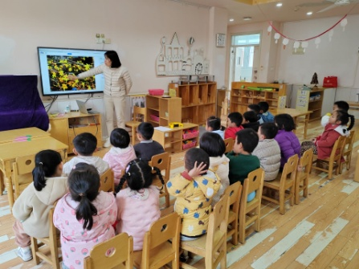 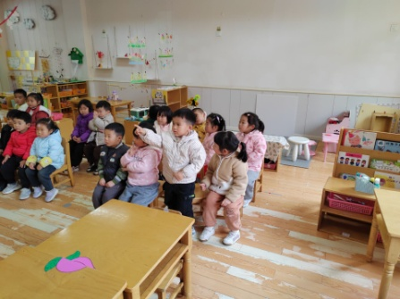 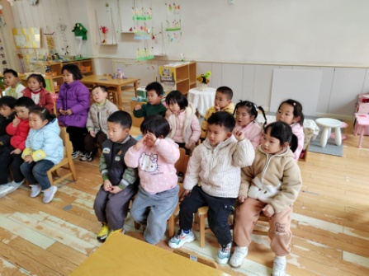

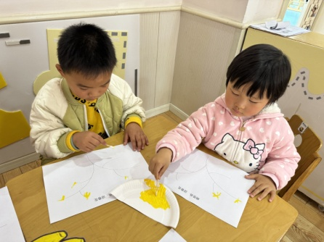 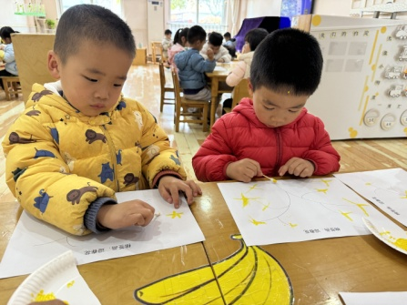 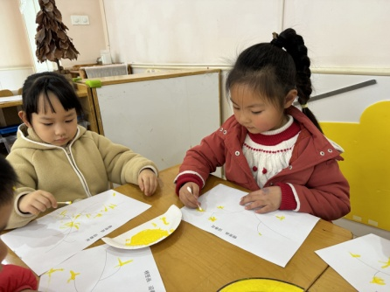

【**04 区域篇**】

又到了区域游戏的时间，小朋友们自主进入喜欢的区域游戏。一起来看看他们都玩了些什么吧！

|  |  |  |
| --- | --- | --- |
| IMG_20210913_160834.jpg | IMG_20210913_160834.jpg | IMG_20210913_160834.jpg |
| 吴婉琰、梁珵恩两人在娃娃家玩做饭的游戏。 | 付宇晨、谢瑞、董益嘉三人在地面建构区搭建小区高楼。 | 唐皓辰在科探区进行弹力挑战赛游戏。 |
| IMG_20210913_160834.jpg | IMG_20210913_160834.jpg | IMG_20210913_160834.jpg |
| 王馨悦、张诗韵两人在益智区探索多米诺骨牌的摆放方式。 | 鲍琳筱、郭沛怡两人在美工区制作蝴蝶等风筝。瞧！她们先给蝴蝶涂颜色，再用剪刀剪下蝴蝶，表现得非常专注。 | |

【**05 生活篇**】

本周关注幼儿自主端饭菜和按时用餐的整体情况。一起来看看今天小朋友在这些方面的表现吧！

备注：★开大炮端饭菜 ▲提醒开大炮端饭菜 ★按时用餐 ▲挑食或用餐时间长

|  |  |  |  |  |  |
| --- | --- | --- | --- | --- | --- |
| 幼儿 | 开大炮端饭菜 | 按时用餐 | 幼儿 | 开大炮端饭菜 | 按时用餐 |
| 王馨悦 | ▲ | ★ | 杨梓熠 | 请假 | 请假 |
| 吴婉琰 | ▲ | ★ | 杨梓煜 | 请假 | 请假 |
| 梁珵恩 | ★ | ★ | 谢瑞 | ★ | ★ |
| 张诗韵 | ★ | ★ | 成铭恩 | ★ | ★ |
| 单小岩 | ★ | ★ | 唐皓辰 | ▲ | ★ |
| 陈生冉 | ★ | ★ | 付宇晨 | ▲ | ▲ |
| 胡心悦 | ★ | ★ | 蒋景昱 | 请假 | 请假 |
| 郭沛怡 | ★ | ★ | 陈之昂 | ▲ | ★ |
| 鲍琳筱 | ★ | ★ | 董益嘉 | ★ | ★ |
| 丛天朗 | ▲ | ★ | 李咏集 | ★ | ★ |
| 于晨栩 | ★ | ★ | 张文轩 | 请假 | 请假 |

【**06温馨提示**】

|  |
| --- |
| **儿歌《迎春花》内容：**  迎春花，开黄花，朵朵张开小嘴巴。它是公园小号手，迎着春天吹喇叭。嘀嘀嗒，嘀嘀嗒，它把春天迎来了。 |

**—END—**

在一起的点滴都值得记录